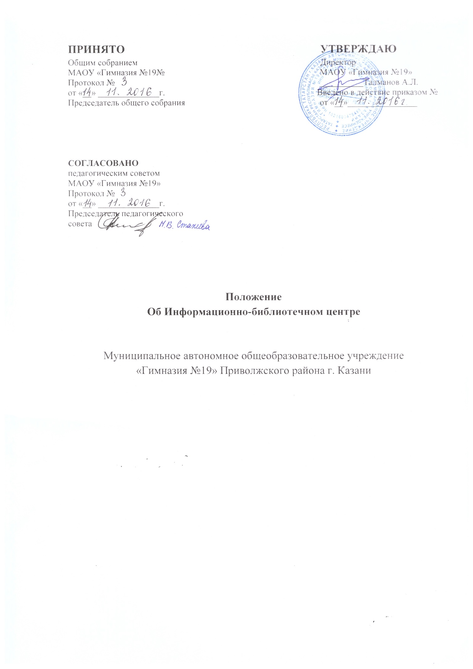

ПОЛОЖЕНИЕ
об Информационно-библиотечном центре
- Общие положения
  - Информационно-библиотечный центр создается на базе библиотеки МАОУ «Гимназия №19» Приволжского района г. Казани (далее
- Школа) как структурное подразделение с функциями сбора, аналитико-библиографической обработки и распространения информации.
  - Статус "Информационно-библиотечный центр" (без прав юридического лица) присваивается библиотеке школы приказом директора Школы.
  - В своей деятельности Информационно-библиотечный центр (далее ИБЦ) руководствуется Федеральным законом № 273-ФЗ от 29.12.2012 г.
«Об образовании в Российской Федерации», Федеральным законом Российской Федерации № 78-ФЗ «О библиотечном деле» от 29.12.1994 г., Федеральным законом № 114-ФЗ «О противодействии экстремистской деятельности от 25.07.2002 г., Федеральным законом «О защите детей от информации, причиняющий вред их здоровью и развитию» № 436-ФЗ от 29.12.2010 г., Федеральным законом «Об основных гарантиях прав ребенка в Российской федерации» от 24 июля 1998 г № 124-ФЗ, Указами Президента России, Уставом МБОУ «Школа № 35», СанПин 2.4.2.282-10, нормативными и регламентирующими документами Министерства образования РФ и РТ, Уставом и Правилами внутреннего трудового распорядка Школы.
  - В соответствии с федеральным законом «О противодействии экстремистской деятельности» № 114-ФЗ от 25 июля 2002 года в ИБЦ запрещено распространение, производство, хранение и использование литературы экстремисткой направленности.
  - Закон определяет экстремистские материалы как предназначенные для обнародования документы, либо информация на иных носителях, призывающие к осуществлению экстремистской деятельности либо обосновывающие или оправдывающие необходимость осуществления такой деятельности, в том числе труды руководителей национал- социалистской рабочей партии Германии, фашистской партии Италии, публикации, обосновывающие или оправдывающие национальное и (или) расовое превосходство либо оправдывающие практику совершения военных или иных преступлений, направленных на полное или частичное уничтожение какой-либо этнической, социальной, расовой, национальной или религиозной группы. При этом к экстремистской деятельности закон

относит, помимо прочего, «массовое распространение заведомо экстремистских материалов, а равно их изготовление или хранение в целях массового распространения», а также финансирование и «иное содействие» этим действиям.
  - Заведующая библиотекой совместно с заместителем директора по УВР ежемесячно проводит сверку имеющихся в ИБЦ документов с Федеральным списком экстремистских материалов, изымает их из оборота ИБЦ.
  - В соответствии с федеральным законом РФ от 29.12.2010 № 436 «О защите детей от информации, причиняющей вред их здоровью и развитию», федеральным законом от 29.07.2013 №135-Ф3 «О внесении изменений в статью 5 Федерального закона «О защите детей от информации, причиняющей вред их здоровью и развитию». Заведующая библиотекой выявляет и исключает из открытого доступа отдела обслуживания учащихся печатные издания, соответствующие знаку информационной продукции 16+, 18+.
  - Порядок доступа к библиотечным фондам и другой библиотечной информации, перечень основных услуг и условия их представления библиотеками определяются в правилах пользования библиотекой.
- Структура ИБЦ Структура ИБЦ разрабатывается индивидуально для Школы и может включать помимо традиционных подразделений инновационные отделы и сектора.
  - Информационно-библиотечный центр Школы состоит из следующих отделов:
    - Библиотека:
      - Абонемент;
      - Книгохранение;
    - Информационный центр:
      - Читальный зал;
- Основные задачи ИБЦ Организация доступа к информации.
  - Обеспечение учебно-воспитательного процесса учебными и вспомогательными документами и информационной продукцией.
  - Создание в общеобразовательном учреждении информационно- библиотечной среды как сферы воспитания и образования со специальными библиотечными и информационными средствами.
3.4. Формирование информационного мировоззрения школьников и продвижение знаний и умений по информационному самообеспечению учебной, профессиональной и иной познавательной деятельности.
3.5.Формирование политики информационно-библиотечного обеспечения общеобразовательного учреждения.

Функции ИБЦ
  - .Формирует информационные и библиотечно-библиографические ресурсы Школы как единый справочно-информационный фонд.
    - Комплектует единый фонд ИБЦ учебными, научно- познавательными, научными, художественными и методическими изданиями для учащихся и педагогов на традиционных и нетрадиционных носителях информации (печатные и электронные).
    - Пополняет фонды за счет автоматизированных информационных ресурсов СМИ, сети Интернет, баз и банков данных других учреждений и организаций, работающих в области образования, науки и культуры.
    - Формирует фонд документов, создаваемых в Школе (папок- накопителей документов и их копий, публикаций и работ педагогов Школы, лучших научных работ и рефератов учащихся).
    - Организует единый фонд как совокупность фондов книгохранения, отделов ИБЦ, учебных кабинетов и других подразделений Школы.
    - Управляет единым фондом с целью оптимизации объема, состава и эффективности, использую для этого как традиционные, так и инновационные формы обработки информации.
  - .Создает информационную и библиотечно-библиографическую продукцию в целях удовлетворения информационных потребностей Школы.
    - Осуществляет аналитико-синтетическую переработку информации.

    - Организует и ведет справочно-библиографический аппарат (СБА) ИБЦ, включающий традиционные каталоги (алфавитный, систематический), картотеки (систематическую картотеку статей, тематические картотеки), электронный каталог и электронные картотеки, базы и банки данных по профилю Школы.
    - Разрабатывает рекомендательные библиографические пособия (списки, перечни, указатели и т.п.), проводит библиографические обзоры.
    - Организует разнообразные формы выставок, от традиционных до интерактивных, оформляет стенды, плакаты, рекламные буклеты т.п., информирует пользователей о ресурсах ИБЦ на уроках библиотечно-библиографической грамотности, а также предоставляя информацию в библиотечном разделе на сайте Школы.
  - Осуществляет информационное, библиотечное и справочно- библиографическое обслуживание всех категорий пользователей Школы.
    - Организует деятельность абонементов, читальных залов, секторов и отделов (учебных, общих, возрастных, отраслевых, научных и т.п.).
    - Формирует репертуар традиционных информационно- библиотечных услуг.
    - Оказывает поддержку (консультативную, практическую, индивидуальную, групповую, массовую) пользователям ИБЦ в решении информационных задач, возникающих в процессе их учебной, профессиональной и досуговой деятельности, а также предоставляя аудиовизуальные приложения для выполнения проектных работ.
    - Использует телекоммуникационные технологии в решении задач библиотечной поддержки учебной деятельности и организации доступа к информации.

Обучает технологиям информационного самообслуживания.
    - Встраивает в процесс информационно-библиотечного обслуживания элементы обучающего характера (индивидуальные и групповые консультации, игровые формы работы, практические советы, показ технологических аспектов работы с информацией).
    - Организует массовые мероприятия, ориентированные на формирование гражданской, нравственной позиции и информационной культуры школьников.

    - Поддерживает деятельность педагогов и учащихся в области создания информационных продуктов (документов, баз данных, Web-страниц и т.п.).
    - При наличии в учебных планах и программах соответствующих предмета, факультатива, тем, занятий курирует преподавателей, является базой для проведения практических занятий и интегрированных уроков.

Формирует политику в области информационно-библиотечного обслуживания Школы.
    - Разрабатывает текущие и перспективные планы работы ИБЦ и развития системы информационно-библиотечного обслуживания Школы.
    - Использует распределенную информационную среду Школы и осуществляет взаимодействие со всеми еѐ структурными подразделениями, другими учреждениями и организациями, имеющими информационные ресурсы.
    - Готовит предложения в целях разграничения, дифференциации степени участия в едином процессе информационного обеспечения ИБЦ и других подразделений и специалистов Школы.
    - Предлагает и осуществляет проекты, способствующие становлению информационного мировоззрения современных педагогов и школьников.
    - Отслеживает качество и эффективность библиотечно- библиографических услуг через опросы, анкетирование и анализ библиотечных рубрик школьного сайта в сети Интернет.

Права пользователей ИБЦ
5.1. Право доступа в ИБЦ имеют все пользователи.
  - .Порядок доступа к информационным ресурсам отдельных категорий пользователей, не являющихся учащимися и сотрудниками Школы, определяется Правилами пользования ИБЦ.
  - .Пользователи имеют право бесплатно получать:
    - информацию о наличии в ИБЦ конкретного документа;
    - информацию в соответствии со своими возрастными и психологическими особенностями;
    - сведения о составе информационных ресурсов ИБЦ через систему каталогов и картотек, как традиционных, так и электронных.
    - консультационную помощь в поиске и выборе источников информации;

    - любой документ из фондов ИБЦ во временное пользования на условиях, определенных Правилами пользования ИБЦ.

Ответственность пользователей ИБЦ
6.1.Пользователи обязаны соблюдать Правила пользования ИБЦ. 6.2.Пользователи, нарушившие Правила пользования ИБЦ и причинившие
ущерб, компенсируют его в размере, установленном Правилами
пользования ИБЦ, а также несут иную ответственность в случаях, предусмотренных Правилами пользования ИБЦ и действующим законодательством.

Обязанности ИБЦ.
  - .В обязанности ИБЦ входит:
    - соблюдать государственные библиотечные стандарты и нормативы;
    - обслуживать пользователей в соответствии с действующим законодательством РФ, Положением и Правилами пользования ИБЦ;
    - отражать в своей деятельности сложившееся в обществе идеологическое и политическое многообразие, отвечающее национальным интересам государства;
    - не ограничивать права пользователей на свободный доступ к информационным ресурсам, отвечающим их возрастным, психологическим особенностям и запросам;
    - не допускать права пользования информацией, носящей националистический и экстремистский характер;
    - не использовать сведения о пользователях и их читательских запросах, кроме случаев, когда эти сведения используются для научных целей и организации библиотечно-информационного обслуживания;
  - .ИБЦ отчитывается перед Учредителем и органами государственной статистики в порядке, предусмотренном действующим законодательством и учредительными документами ИБЦ.

Права ИБЦ
  - .ИБЦ имеет право:
    - самостоятельно определять содержание и конкретные формы своей деятельности в соответствии с задачами и функциями, определенными Положением об ИБЦ Школы;

    - самостоятельно определять источники комплектования своих информационных ресурсов в соответствии с запросами читателей, профилем Школы и национальными интересами государства;
    - изымать и реализовывать документы из своих фондов в соответствии с порядком исключения документов, согласованным с Учредителем, и действующим законодательством РФ;
    - определять в соответствии с Правилами пользования ИБЦ и нормативными документами по библиотечному делу виды и размеры компенсации ущерба, нанесенного пользователями ИБЦ;
    - определять сумму залога, в случаях, определенных Правилами пользования библиотечным фондом;
    - распоряжаться предназначенными ИБЦ бюджетными и полученными ИБЦ от платных услуг ассигнованиями;
    - давать предложения по совершенствованию оплаты труда, в т.ч. надбавок, доплат и премирования сотрудников ИБЦ;
    - входить в библиотечные объединения и ассоциации в установленном действующим законодательством порядке;
    - участвовать на конкурсной или иной основе в реализации федеральных, региональных и международных программ развития библиотечного дела, направленных на пропаганду и популяризацию книги и чтения;
    - проводить научно-методическую работу для апробации своих авторских программ и проектов.

Управление и штаты. Материально-техническое обеспечение.
  - .Руководство ИБЦ осуществляет заведующий, назначаемый директором Школы из числа специалистов, имеющих высшее профессиональное образование и стаж работы по специальности не менее 5 лет, по трудовому договору.
  - .Заведующий разрабатывает и предоставляет на утверждение директору Школы:
    - структуру и штатное расписание ИБЦ;
    - Правила пользования ИБЦ, определяющие порядок доступа к фондам ИБЦ, перечень основных и дополнительных (платных) услуг и условия их предоставления;
    - планы работы ИБЦ;
    - должностные инструкции сотрудников ИБЦ;
    - технологическую документацию, в т. ч. о порядке исключения документов из информационных ресурсов ИБЦ.

  - .Штатное наполнение ИБЦ разрабатывается на основе выполняемых и планируемых объемов работ с использованием Межотраслевых норм времени на процессы, выполняемые в библиотеках.
  - .Трудовые отношения работников ИБЦ регулируются Трудовым кодексом РФ. Заведующий несет полную ответственность за результаты деятельности ИБЦ в пределах своей компетенции.
  - .Школа обеспечивает ИБЦ:
    - необходимыми служебными и производственными помещениями в соответствии с действующими нормами (уровень доступности, освещенности, влажности, тишины и т.д.) и требованием выделения специальных помещений для работы с учебной, художественной и методической литературой, читальных залов и пр.;
    - финансированием комплектования технических средств и фондов для выполнения информационных запросов пользователей ИБЦ;
    - электронно-вычислительной и копировально-множительной техникой и оргтехникой; при наличии в Школе доступа в Интернет
- выходом в Интернет.
    - условиями, обеспечивающими сохранность материальных ценностей ИБЦ;
    - условиями для аттестации сотрудников ИБЦ;
    - условиями для обмена опытом между другими учреждениями образования и культуры в области информационно-библиотечных услуг;
    - условиями для повышения квалификации сотрудников ИБЦ, существующих для работников в системе образования РТ и РФ;
    - предоставляет льготы и отпуска для сотрудников ИБЦ, предусмотренные для работников образования и культуры РТ и РФ.

Примечание: Данное положение действует до обновления нормативно-правовой базы по данному направлению.

